IVR
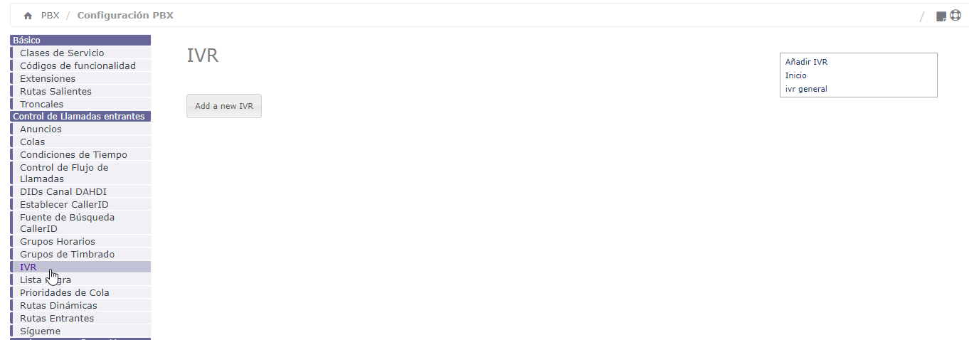
IVR viene de Interactive Voice Response o respuesta de voz interactiva. Vendría a definirse como una especie de operadora que permite a los clientes interactuar con la misma a través de menús de voz configurables y seleccionables por el cliente mediante los botones del teléfono Los campos IVR name e IVR Descriptions no necesitan más explicación. Indican el nombre y la descripción del IVR que estemos creando.
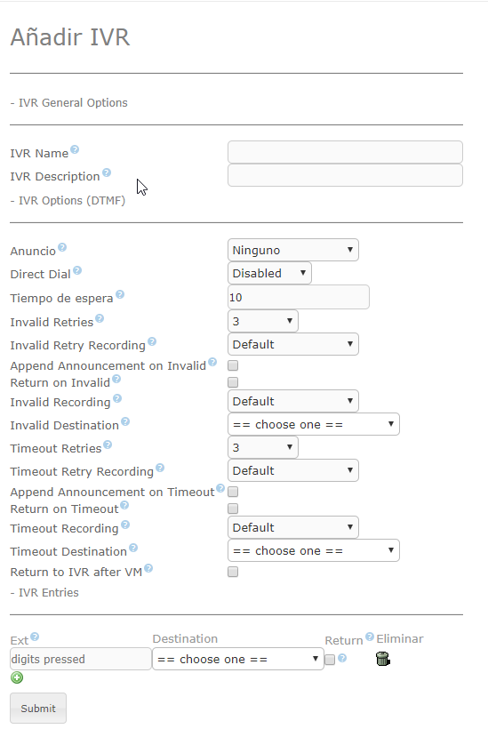
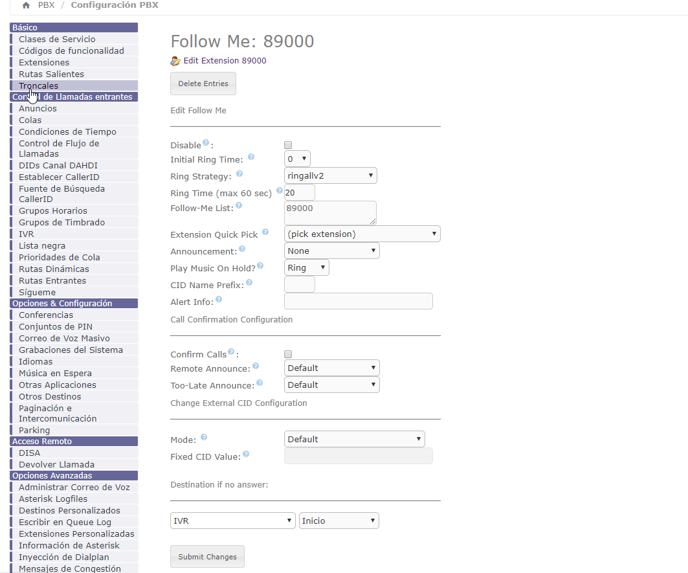
Una vez creado el IVR necesitamos asignarlo a una extensión, en mi caso he creado una y en la opción de follow me le he indicado que vaya al IVR que he creado

Referencias
- https://www.youtube.com/watch?v=VXeDDLCTQCk
- http://www.opendireito.com/maximizando-el-uso-de-ivr-parte-1/
- http://www.opendireito.com/maximizando-el-uso-de-ivr-parte-2/

